**ЛЕКЦИЯ 4**

**ДИНАМИЧЕСКИЕ СТРУКТУРЫ ДАННЫХ. ОДНО И ДВУНАПРАЛВЕННЫЕ СПИСКИ**

1. Динамическая структура – это объект, который работает с динамической памятью;
2. Обычно, динамическая память выделяется сегментами в соответствии с программами;
3. Node – поля и связи между ними;
4. Для описания node и создается динамическая структура через систему указателей;
5. Если node не ссылается на другие, то указателю на него присваевается значение nullptr;

**СПИСКИ ОДНОНАПРАВЛЕННЫЕ**

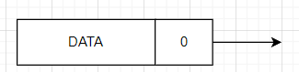

1. Выше – пример node;
2. Два поля: с данными и указателем;
3. Работа с node организована через тип данных список;
4. В лабораторной сделать через **ВСЕ 4** типа списков;
5. Если есть классификация в коде, то список её в этой классификации имеет поле с указателем на начальный узел;
6. Возможно создать указатель на любой нужный узел.

**КЛАССИФИКАЦИЯ СПИСКОВ: ОДНОСВЯЗНЫЕ**

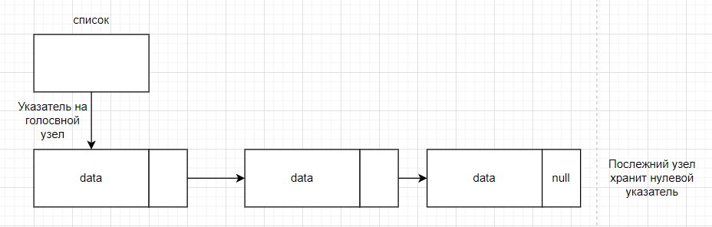

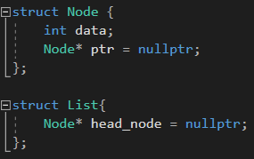

**ДОБАВЛЕНИЕ ЭЛЕМЕНТА В КОНЕЦ СПИСКА**

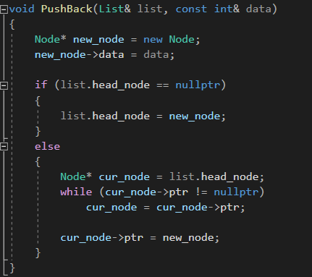

**ДОБАВЛЕНИЯ ЭЛЕМЕНТА В НАЧАЛО СПИСКА**

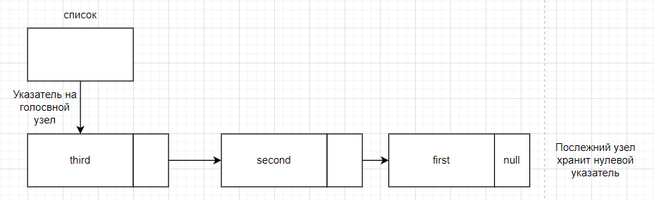

**ЕЩЕ СПОСОБ ДОБАВИТЬ ЭЛЕМЕНТ В КОНЕЦ СПИСКА**

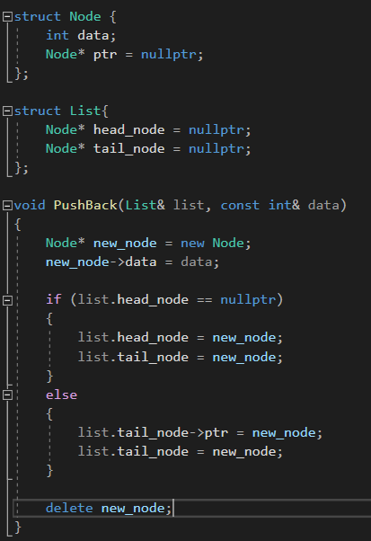

**ВЫВЕДЕНИЕ СПИСКА**

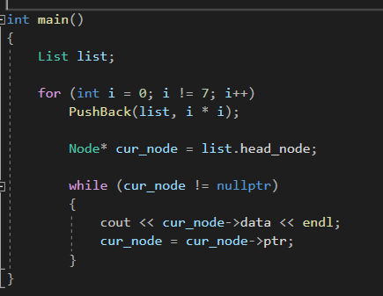

**УДАЛЕНИЕ ИЗ СПИСКА**

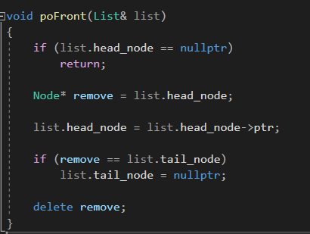

**ДВУСВЯЗНЫЕ СПИСКИ**

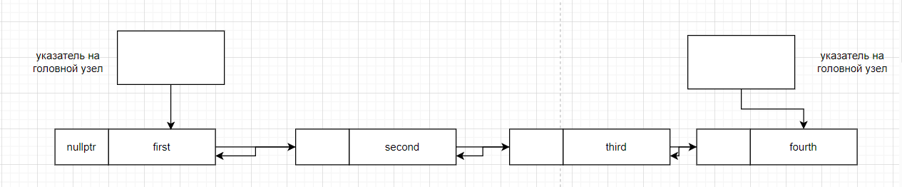

**ДОБАВЛЕНИЕ ЭЛЕМЕНТА В СЕРЕДИНУ СПИСКА**

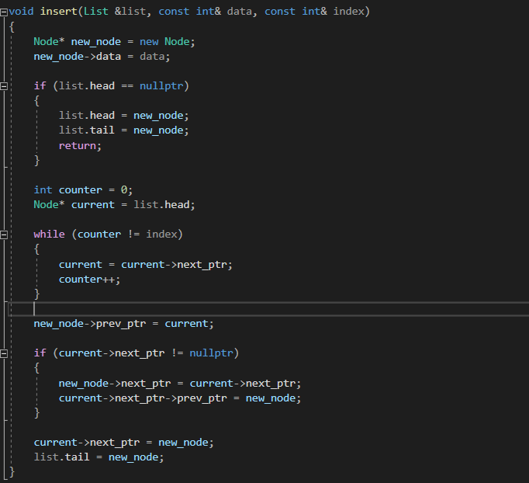

**СТЕКИ**

1. Линейная структура данных, когда добавление и удаление элементов идет с вершины стека;

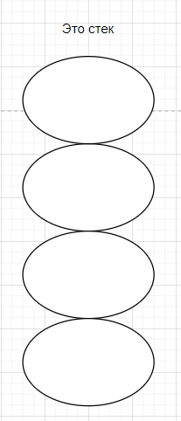

1. **Last in, first out**. Последним пришел = первым вышел;

**СТЕК КАК ОДНОСВЯЗНЫЙ СПИСОК**

1. Элемент стека – узел, который содержит:
2. Данные;
3. Указатель на следующий узел;
4. Собственный адрес, с помощью которого элементы стека связаны друг с другом;
5. Первый элемент стека – голова, второй – размер;

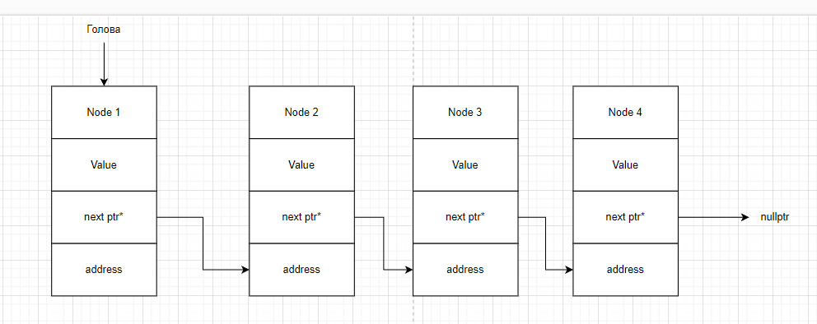

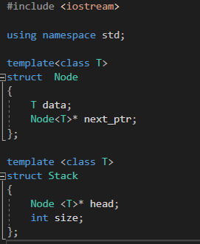

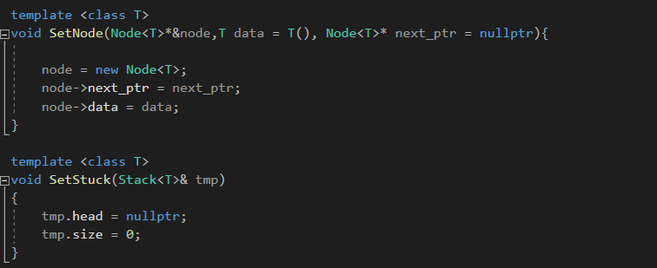

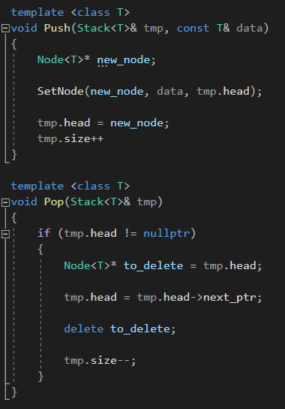

**ОЧЕРЕДИ**

1. Абстрактный тип данных, в которой элементы располагаются по закону “первый пришёл, первый ушел”;

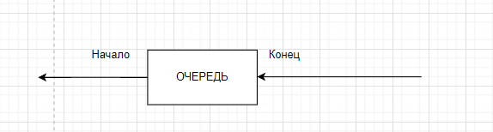

1. Добавлять элементы в начало, убирать из конца;

